Solutions de sécurité pour la filière bois
B&R présentera des solutions de sécurité économiques sur le salon Ligna.
Désormais, les solutions de sécurité programmables ne reviennent pas plus cher que les relais de sécurité traditionnels. Avec les nouveaux modules d'E/S sûres de B&R, la sécurité programmable devient économiquement attractive, même pour les applications de travail du bois les plus simples. Sur le salon Ligna qui se tiendra à Hanovre du 11 au 15 mai, B&R présentera cette solution ainsi que d'autres innovations, stand G20 hall 17.
Conçus pour réduire l'encombrement et optimiser les coûts, les automates compacts de B&R peuvent également aider les industriels du secteur à maîtriser leurs coûts. De plus, les terminaux web (Power Panel série T) ainsi que les terminaux avec automate intégré (Power Panel série C) de B&R sont aussi parfaitement adaptés à l'industrie du bois. Leur protection IP65 permet une utilisation dans des environnements de production agressifs.
Expertise en plasturgie pour le bois composite (WPC)
Le bois composite est un marché prometteur pour la filière bois. Or, sa production fait appel à des techniques non conventionnelles dans le métier (moulage par injection ou et extrusion, par exemple). Pour mettre en œuvre ces procédés, les clients de B&R spécialisés dans le travail du bois peuvent s'appuyer sur la longue expérience de leur fournisseur d'automatismes dans le domaine de la plasturgie.

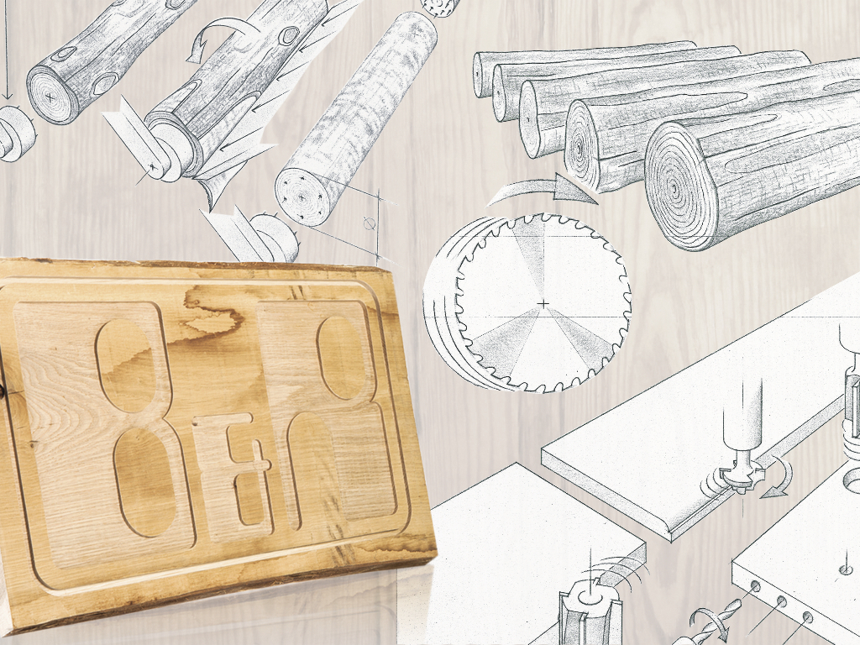
Sur le salon Ligna, B&R présentera ses toutes dernières innovations pour la filière bois.

A propos de B&R
B&R est une société d'automatismes innovante dont le siège social est basé en Autriche et qui dispose d'agences partout dans le monde. Le 6 juillet 2017, B&R est devenue une business unit du groupe ABB. Comptant parmi les leaders de l’automatisation industrielle, B&R allie technologies avancées et ingénierie de haut niveau pour fournir à ses clients, dans la quasi-totalité des industries, des solutions complètes pour l’automatisation de machines et de lignes, le contrôle de mouvements, la visualisation et la sécurité intégrée. En s’appuyant sur des standards de communication IoT Industriel comme OPC UA, POWERLINK et openSAFETY, et sur le puissant environnement de développement logiciel Automation Studio, B&R façonne l'avenir de l'ingénierie des automatismes. Forte de son leadership technologique, la société puise sa capacité d'innovation dans sa volonté de simplifier les processus et d'aller au-delà des attentes des clients.
Pour plus d'informations : www.br-automation.com

